
Klasyfikacja obrazów przy użyciu sieci neuronowych
PROJEKT ZALICZENIOWY- RAPORT


RAFAŁ STAŃCZAK 217532
LIGIA SĘDROWSKA 217389

Spis treści
1. Opis zadania 2
2. Dane 2
3. Przygotowanie danych 3
4. Porównanie sieci 4
4.1 Architektura sieci 4
4.2 Czas nuaki 5
4.3 Dokładność w przewidywaniu obrazów 5
5. Porónanie na przykładzie konkretnego obrazu 6
6. Przygotowanie strony internetowej 7
6.1 Wygląd strony 7
6.2 Możliwość zamieszczenia obrazu ze zbioru testowego 7
6.3 Wyniki predykcji obu sieci dla przesłanego obrazu 8

1. Opis zadania
Celem projektu było stworzenie modeli do klasyfikacji obrazów w grze Kamień–Papier–Nożyce (RPS). Zadanie polegało na przypisaniu każdemu obrazowi jednej z trzech klas:
Kamień – Papier - Nożyce
Modele miały rozpoznawać kształt dłoni na obrazie i poprawnie sklasyfikować go do odpowiedniej kategorii. W projekcie porównano dwie architektury sieci neuronowych: prostą i złożoną (z wykorzystaniem augmentacji danych w celu poprawy generalizacji).

2. Dane
Do zadania wykorzystano zbiór Rock-Paper-Scissors dostępny w TensorFlow Datasets (TFDS): kamień_papier_nożyce | TensorFlow Datasets
Zawiera obrazy przedstawiające dłonie w trzech klasach. (kamień, papier, nożyce)
Dane podzielono na trzy zbiory:
Treningowy (80%) – do nauki modeli
Walidacyjny (20%) – do monitorowania procesu
Testowy – do ostatecznej ewaluacji modeli
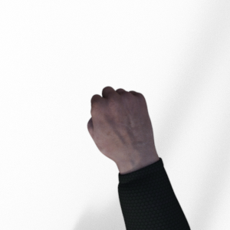 | 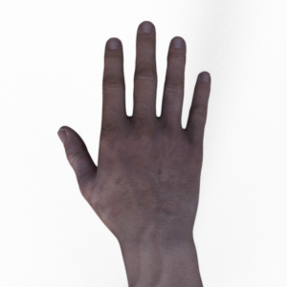 | 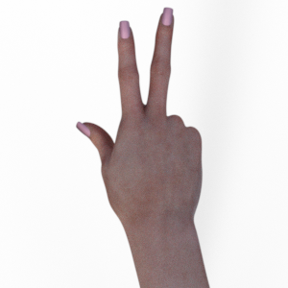

3. Przygotowanie danych
Przed trenowaniem modeli wykonano następujące kroki:
Normalizacja obrazów
Rozmiar obrazów zmieniono do (64x64) pikseli.
Wartości pikseli przeskalowano do zakresu [0, 1].

Dla modelu zaawansowanego augmentacja danych:
RandomFlip(horizontal) – losowe odbicie poziome
RandomRotation(0.1) – lekkie rotacje obrazu
RandomZoom(0.1) – przybliżanie lub oddalanie obrazu
Zastosowanie augmentacji pozwoliło ograniczyć przeuczenie oraz poprawić zdolność modelu do rozpoznawania nowych, wcześniej niewidzianych obrazów.

4. Porównanie sieci

4.1 Architektura sieci
Model prosty – składa się z niewielkiej liczby warstw konwolucyjnych oraz gęstych. Jego głównym celem była szybka nauka i niskie zapotrzebowanie na zasoby obliczeniowe.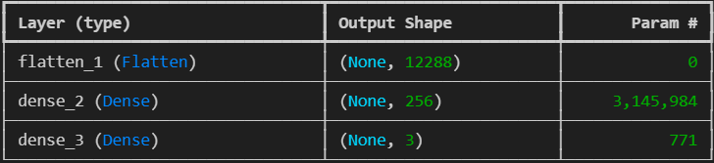
Model złożony – zawiera większą liczbę warstw konwolucyjnych, oraz mechanizmy augmentacji danych, co zwiększa jego skuteczność kosztem dłuższego czasu uczenia.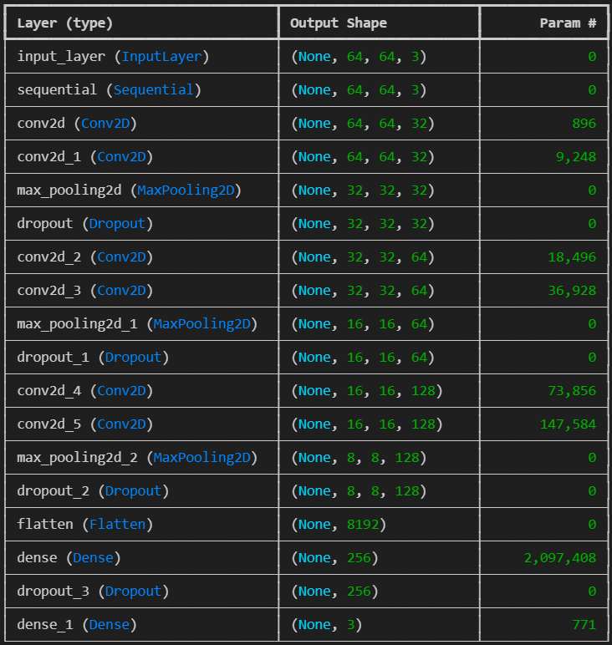

4.2 Czas nuaki
Cecha | Model prosty | Model złożony
Czas uczenia | 15,2s | 103,9s
Model prosty trenował się znacznie szybciej, natomiast model złożony wymagał więcej czasu ze względu na większą liczbę parametrów i zastosowanie augmentacji danych.

4.3 Dokładność w przewidywaniu obrazów
Model prosty
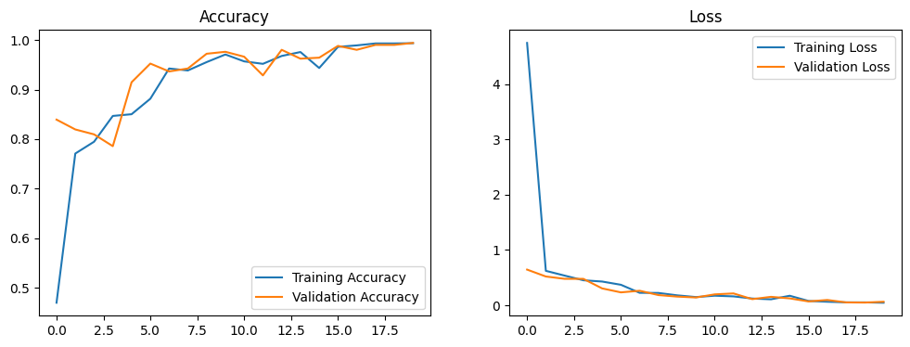
Dokładność (accuracy) = 60,22%, co wskazuje na ograniczoną zdolność rozróżniania klas.

Model złożony
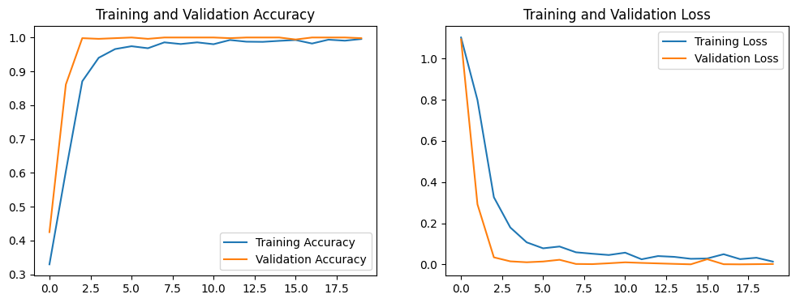
Dokładność (accuracy) = 95,97%, co potwierdza wysoką skuteczność klasyfikacji.

5. Porónanie na przykładzie konkretnego obrazu
Model prosty
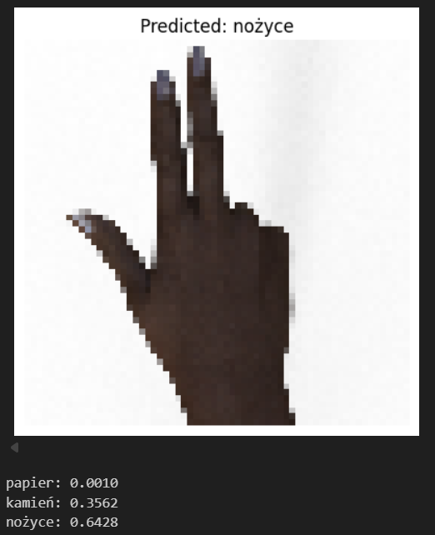
Wynik: nożyce 64,28%; kamień 35,62%
Model złożony
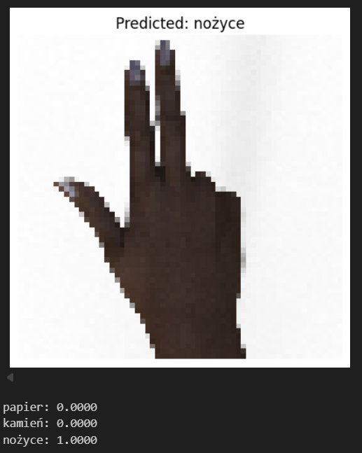
Wynik: nożyce 100%
Dla tego samego obrazu testowego model prosty często mylił klasy o podobnym kształcie (kamień 35,62%), natomiast model złożony poprawnie rozpoznawał gest dzięki lepszej ekstrakcji cech.

6. Przygotowanie strony internetowej
Ostatecznym etapem projektu było przygotowanie prostej strony internetowej prezentującej działanie modelu. Strona umożliwia wgranie obrazu dłoni i uzyskanie predykcji klasy (kamień, papier lub nożyce) w czasie rzeczywistym, co pozwala na praktyczną demonstrację efektów projektu.

6.1 Wygląd strony
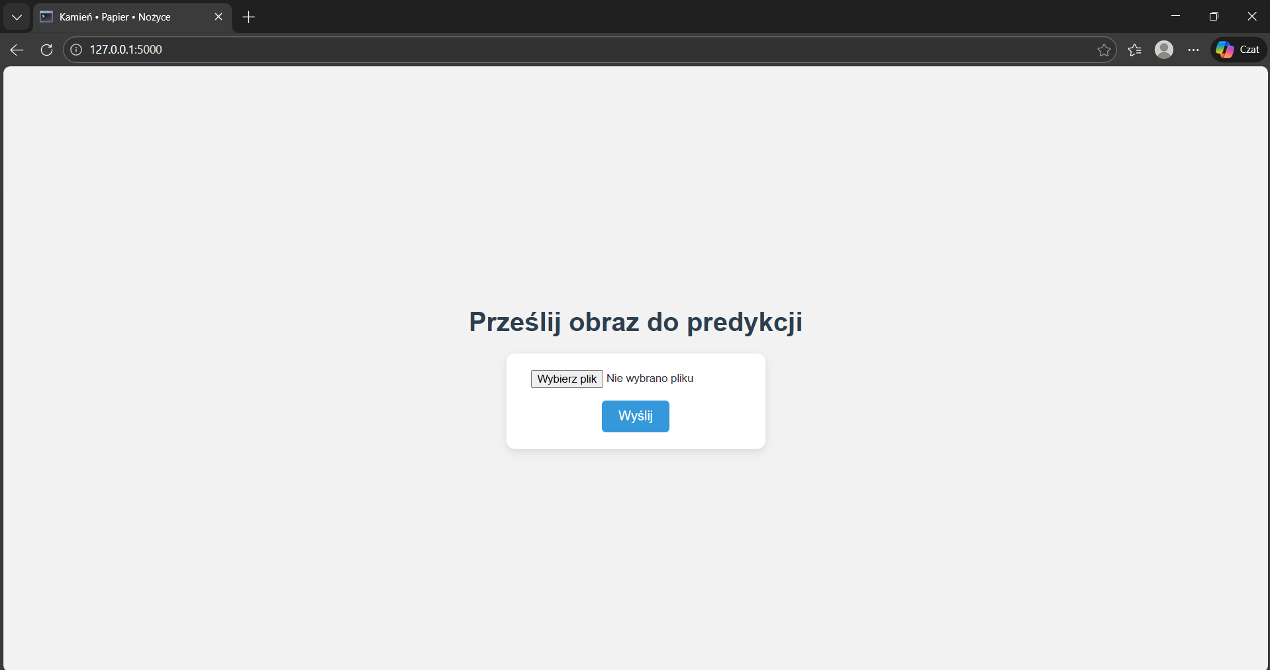

6.2 Możliwość zamieszczenia obrazu ze zbioru testowego
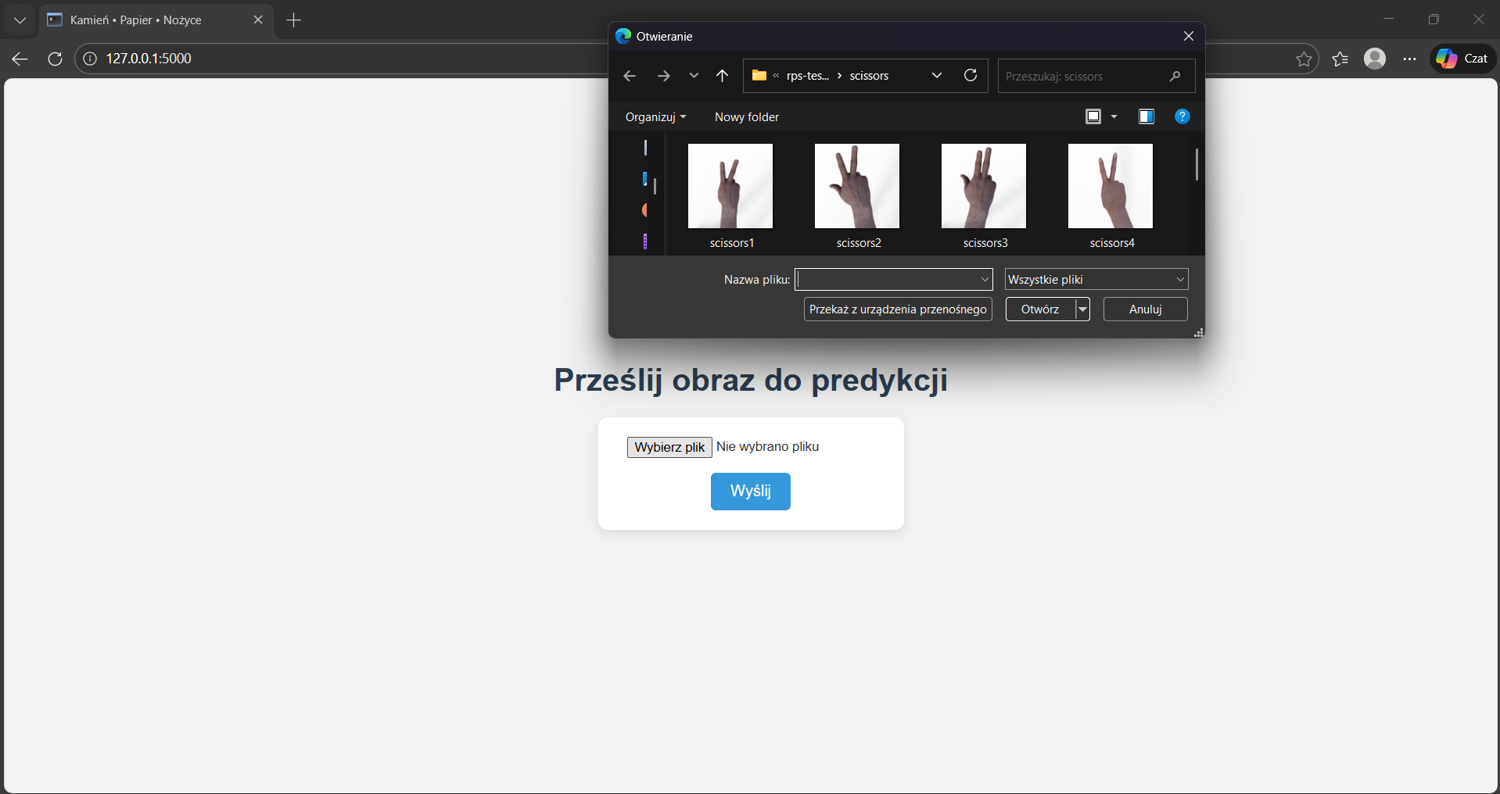

6.3 Wyniki predykcji obu sieci dla przesłanego obrazu
